面向对象进阶
https://blog.csdn.net/Jutal_ljt/article/details/78557562

目录
目录 2
1.1 复习 5
1.2 实战 6
1.3 教学目标 7
1.4 语言的发展历程 1节课 8
1.5 构造函数进阶 9
1.5.1 构造函数和普通的区别 9
1.5.2 使用构造函数创建属性的四种方式 10
1.5.3 Instanceof 10
1.6 属性的进阶 10
1.6.1 万物皆属性 10
1.6.2 万物皆变量 10
1.6.3 Get set 取值器 设置器 11
1.6.4 权限 12
1.7 属性进阶2：公有属性和私有属性 13
1.8 对象实例进阶 14
1.8.1 一切数据都是在内存中管理的 14
1.8.2 实例是如何在内存中存储的 14
1.8.3 指针的概念 15
1.8.4 对象是如何在内存存储的 15
1.8.5 实例拷贝原理 16
1.8.6 Function对象 16
1.8.7 constructor 17
1.8.8 为什么实例含有constructor属性 17
1.9 原型进阶 18
1.9.1 原型的属性（方法）共享理论 18
1.9.2 面试题理解属性共享理论 19
1.9.3 那么问题来了？？？既然不考虑，我怎么找到这个属性（方法）呢？ 19
1.9.4 双对象法则 19
1.9.5 __proto__属性是Function对象的一个属性而已 20
1.9.6 属性搜索机制的本质: 20
1.9.7 属性屏蔽理论 21
1.10 上午内容复习 22
1.10.1 对象实例进阶： 22
1.10.2 原型进阶 23
1.11 面向对象的各种术语总结 10分钟 23
1.12 面向对象的三个作用进阶 1节课 24
1.12.1 面向对象的三个作用-封装性进阶 1节课 24
1.12.2 面向对象的三个作用 - 数据绑定 2节课 24
1.13 复习 24
1.13.1 百度星座案例 26
1.14 面向对象基础 26
1.15 面向对象对象进阶 26

教学目标
构造函数进阶
构造函数其实就是普通函数
也就是所谓的对象其实就是一个函数实现的
属性进阶
万物皆属性
万物皆变量 -- 函数声明和函数表达式
变量都是存在内存中的 -- 了解内存-
我们写的代码都要先被解析成二进制，存放在内存中，然后才能被执行。
属性的get set
属性的读写权限
私有属性和公有属性
私有属性：就是函数里面的变量，我们是把这个函数既当做普通函数，又当做构造函数，因为对象本身就是函数实现，所以函数的一切特性他都有。
公有属性：我们前面学习的都是公有属性。
实例进阶

原型进阶

语言的发展历程 1节课
人的发展历程： 0 1
单细胞 001 010 011 110
多细胞 0000000000001 10100101010101010
组织：心脏 肺 gan 函数
人： 对象

比如汉字：
01010101010101

我们写的代码的解析过程：
放在硬盘里面
数据读取到内存里面
CPU解析

目标：通过语言的发展历程体会为什么会有面向对象语言，以及好处
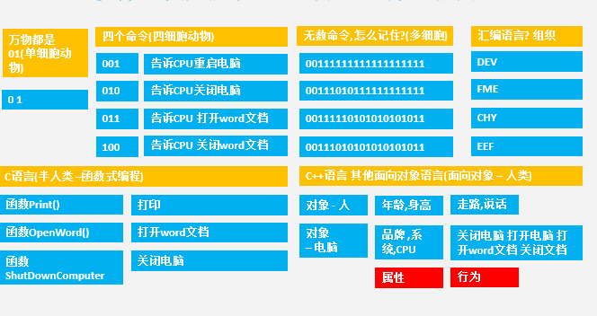

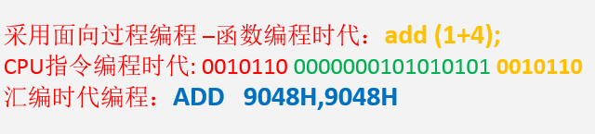

高级语言的面向对象写法简单了解

构造函数进阶

构造函数和普通的区别
一回事
构造函数其实就是通过普通函数实现的。
当时js语言不支持面向对象。
Js语言和其他语言不同的地方之一：js的对象就是用函数实现的。

使用构造函数创建属性的四种方式
参数形式
默认值形式
动态添加形式
混合模式

Instanceof
用途：用于检测某个实例是有哪个构造函数创建出来的
用法举例：
console.log(iphone instanceof Product)//true

属性的进阶

万物皆属性
方法从某种角度来说：一切都可以看作一个属性
方法其可以看做一个属性，因为从定义，使用等各种角度都和属性的使用方法一模一样。。。

万物皆变量
所有的数据都是通过变量来保存（管理）的
变量都是在内存中存储的
var str = ‘’
var fn = function(){}
var product=function() {}
function Product(){}
var json={}
函数声明和函数表达式的区别
函数声明是可以提升的，而函数表达式不可以提升。
当我们定义一个函数表达式，在这个表达式前面是访问不到的。
//函数声明，变量fn以及其实现被提升到顶部
function fn(){
console.log('函数')
}
//函数表达式,仅变量fn2被提升到顶部，实现没有被提升
var fn2 = function(){
console.log('函数变量形式')
}

Get set 取值器 设置器
Get set 用于对一个属性进行包装，比如：

权限
设置某个属性是否可写
/*我们的需求：自动计算打折后的价格*/
Object.defineProperty(this, "price", {
value:5000000,
writable: false,
});

属性进阶2：公有属性和私有属性
//对象构造函数
//私有属性好处： 安全 就类似闭包中的函数一样 减少污染
function Person(name){
//私有属性，只能在对象构造函数内部使用
var className = "用户对象";
//公有属性,在对象实例化后调用
this.name = name;
//私有方法
var privateFunction = function(){
alert(this.name); //公有属性
alert(className); //正确 直接通过变量名访问
alert(this.className); //undefined 错误 不能这样访问
}
//公有方法
this.publicFunction = function(){
alert(this.name); //公有属性
alert(className); //正确 直接通过变量名访问
alert(this.className); //undefined 错误 不能这样访问
}
}

对象实例进阶

一切数据都是在内存中管理的
一切数据通过变量来管理（前面已经讲过）
定义变量的过程其实就是内存分配的过程
所以本质上一切数据都是存放在内存中的
一切变量，包括对象都是在内存中管理的。。。。。

实例是如何在内存中存储的
任何变量都会占用内存
var num = 1

一切数据都是通过变量管理的
实例也是一个变量，他也是放在内存中的。

当我们实例化：其实就是将构造函数的属性拷贝一份，同时在内存中开辟一段新的区域保存这些值。
我们定义一个构造函数是不分配内存的，只有实例化的时候才分配内存
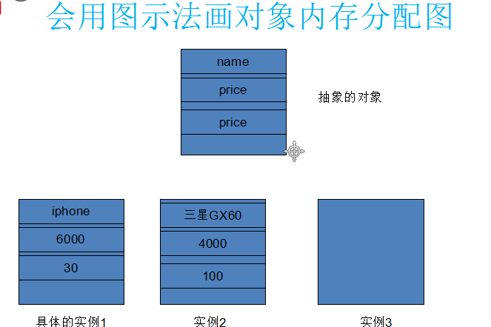

指针的概念
当我们定一个变量的时候，会在内存中开辟一段区域保存这个变量的值，每个内存区域都有一个对应的地址，我们一般都是通过地址来找到这个值的。
就类似：门牌号

对象是如何在内存存储的
在内存中会开辟两端区域 一片区域存储变量名称（地址），一段区域才是存储实例真正的值

实例名称当中保存的只是地址，具体的内容放在另一块区域里面。

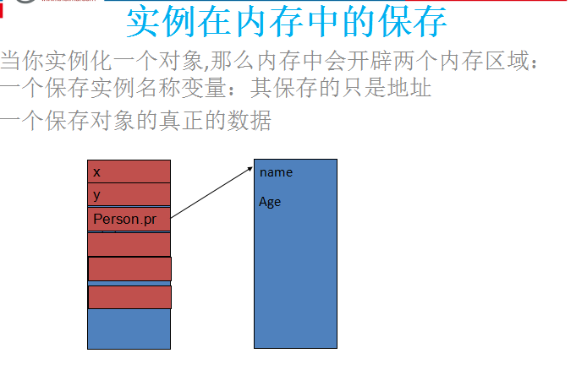

实例拷贝原理
每当我们实例化的时候，都会将构造函数的属性拷贝一份，同时赋给新值
因为有的构造函数有默认值
一旦你给实例赋给了新值，就会将内存空间替换掉

Function对象
我们定义的各种数据类型的变量最终其实都是一个对象
var str = ‘1’
var str = new String()
var sum = 1;
var sum = new Number()
同样的，函数也是这样：
所有函数其实都是Function的实例
constructor属性其实就是Function对象的一个属性而已
对象又是通过函数实现的
对象其实就是一个Function 的一个实例而已。。。
所以构造函数其实就是Function对象的一个实例
而实例拷贝自构造函数，所以实例含有Function对象的所有属性和方法

constructor
它就是用于检测某个实例的构造函数是哪个
其实constructor是构造函数的一个隐藏属性
为什么实例也拥有这个属性呢？？

为什么实例含有constructor属性
因为实例的属性都是拷贝自构造函数
会拷贝所有的构造函数中的属性，包含你定义的也包含系统隐藏的
而 constructor属性是构造函数中的一个隐藏属性
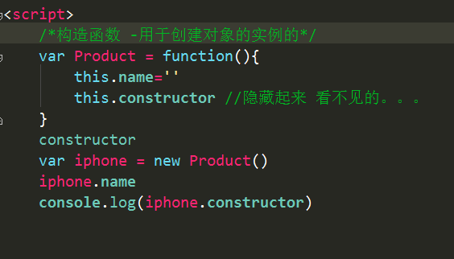

原型进阶

原型的属性（方法）共享理论
原型对象不管实例化多少次，都只会生成一次。。
实例化的时候只拷贝构造函数中的属性，而不会拷贝原型对象中的属性
函数和对象
其实js中本来没有对象这个概念
利用函数实现了对象
原型对象本质：
原型对象的属性和方法可以被所有实例共享
这样，如果我们需要修改所有实例中的属性或者方法，就只需要修改一处，就能够影响到所有实例了

面试题理解属性共享理论

那么问题来了？？？既然不考虑，我怎么找到这个属性（方法）呢？

属性搜索机制：
先在自身的属性列表中寻找，如果找到直接返回，如果找不到从原型中寻找。
如果找不到：先找到自身的一个隐藏属性prototype，这个属性中保存的是是原型对象的地址。

双对象法则
其实所谓的对象包含两个独立的对象：构造函数对象，一个叫原型对象
那么他们之间是如何联系在一起的呢？？？
就是通过一个属性__proto__（V8 火狐 最新的EDGE）
但是早期的微软浏览器不不是通过__proto__来实现原型的。
但是__proto__已经成为ES5的一种标准。
构造函数属性
构造函数方法
原型对象方法
原型对象属性

__proto__属性是Function对象的一个属性而已
我们知道在js中，原型链是实现继承关系的主要机制，而在实际编程过程中有两个与原型相关的属性，一个是prototype一个是__proto__，这两个属性有什么联系与区别呢？首先需要明确几个概念：
- 每一个对象都有一个__proto__属性，此属性本质是对象的一个内部的指针，指向了对象的构造函数的原型对象。在浏览器环境如Chrome及Firefox及node环境下都可以访问到这一属性，但因为这一属性是对象的内部指针，所以在标准中不推荐直接使用这一属性。
- 每个构造函数都有一个对应的原型对象，通过构造函数的prototype属性可以访问到这一原型对象。原型对象作为一个对象也有其__proto__属性。
任何一个我们编写的函数其实都是Function对象
既然对象是函数实现的，那么对象当然也是Function的一个实例
所以构造函数含有Function对象中的一切属性和方法
而constructor属性 prototype属性是Function对象中的属性之一
而实例化的时候会拷贝构造中的属性和方法，自然就有了constructor属性和prototype属性

prototype属性：保存的就是地址
作用：将实例和原型对象联系在一起。

属性搜索机制的本质:
就是通过这个prototype属性中保存的地址链接原型
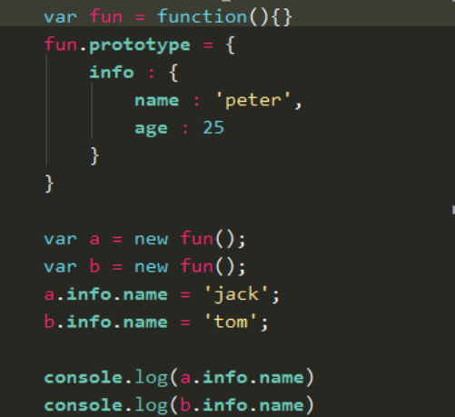
为什么：因为原型被所有实例共享
他们操作的其实是同一块内存区域

属性屏蔽理论
如果原型中和构造函数中有相同的属性的话：
第一点：你要会用属性搜索法则寻找出访问属性的链条
第二点：如果我们想访问原型中的被屏蔽掉的属性有两种方法：
- delete
- 使用Product.prototype.属性或者方法名称
第二点： /*清除乌云*/
delete product.name
console.log(product.name)
// console.log(product.buy())
/*被屏蔽之后如何获取 */
// console.log(Product.prototype.buy())

